Evid. št.:60309-90/2016-POŠ
Datum: 21. 11. 2016
VABILO NA DELAVNICO PEKE
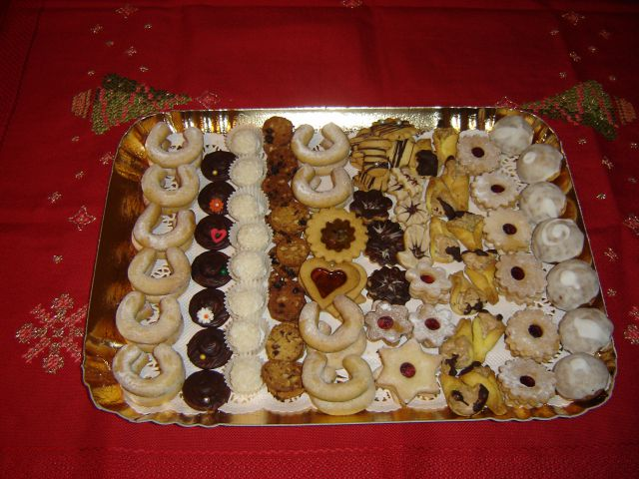
DROBNEGA PECIVA

Dragi učenci 6. razreda in starši!
V soboto, 26. 11. 2016, bo v prostorih kuhinje Društva kmetic Slovenska Bistrica v okviru projekta Popestrimo šolo 2016-21 potekal tečaj peke drobnega peciva za učence 6. razreda, ki obiskujejo vsebinski sklop popestritvenih dejavnosti 1. Raziskujemo naravno in kulturno dediščino. Tečaj je organiziran v sodelovanju z Društvom kmetic Slovenska Bistrica-aktiv kmečkih žena Črešnjevec. Predavatelj tečaja bo učitelj praktičnega pouka za pekarstvo na IC Piramida Maribor, gospod Stanko Vorih. Časovni termin tečaja je predviden od 8.30 do 13.00.
Zaradi prostorske omejitve je za učence OŠ dr. Jožeta Pučnika Črešnjevec rezerviranih 10 mest. Učenci, ki bi želeli sodelovati na tečaju, se morajo predhodno prijaviti na oglasni deski POŠ v avli šole in sicer najkasneje do 24. 11. 2016 oz. do zapolnitve prostih mest.
S prijavljeni učenci se zberemo pred občino Slovenska Bistrica 10 minut pred pričetkom tečaja in nato skupaj odidemo do društvene kuhinje. Učence na zbirno mesto pripeljejo starši!

Za več informacij pokličite na telefonsko številko 041 947 767 (Nina Globovnik).

Prijazen pozdrav!

